**LAB03**

**3.1. Nhập tên của nhiệm vụ**

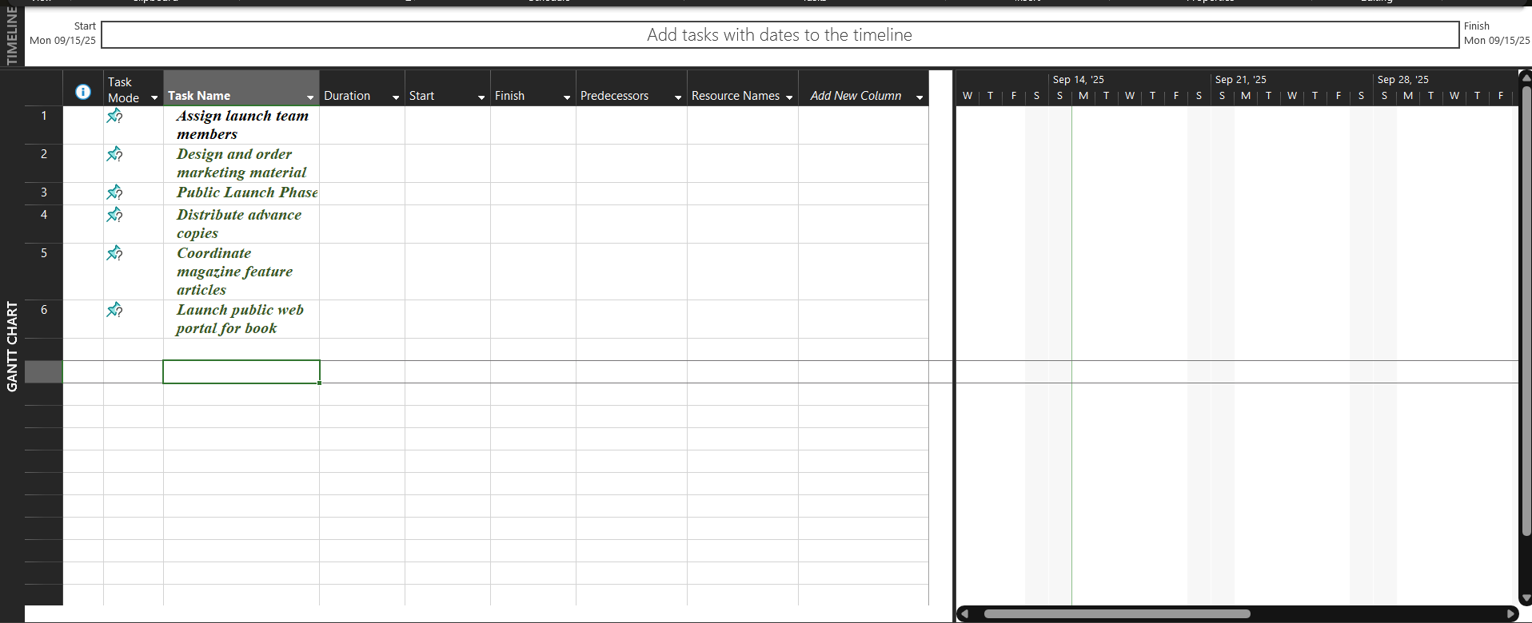

**3.2. Nhập thời hạn thực hiện nhiệm vụ**

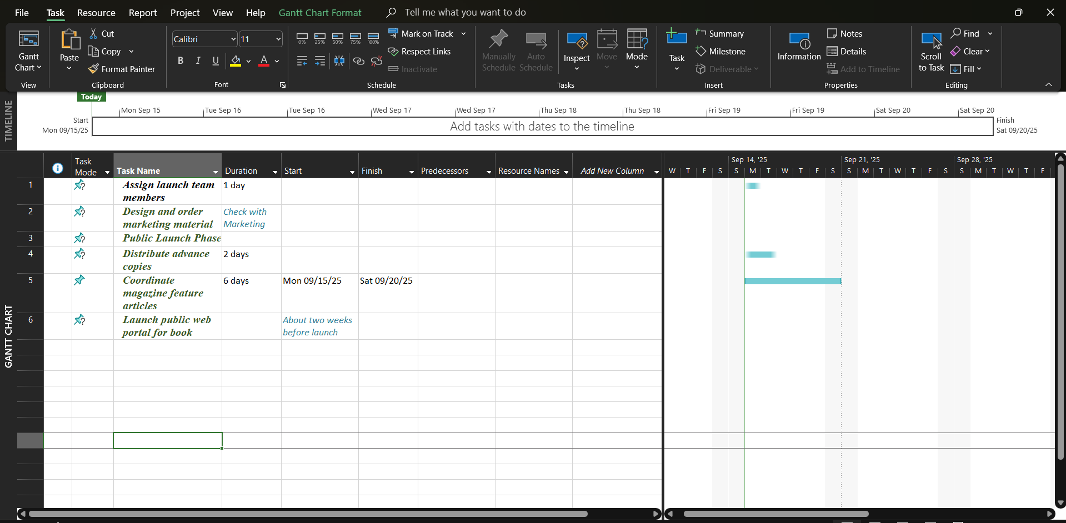

**3.3. Nhập nhiệm vụ cột mốc quan trọng**

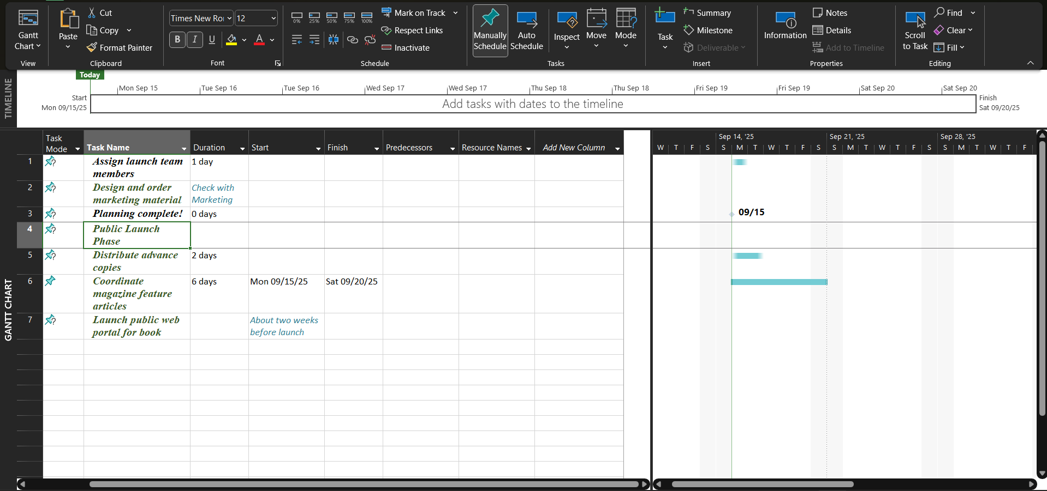

**3.4. Tạo ra các nhiệm vụ khái quát để tạo đề cương cho kế hoạch**

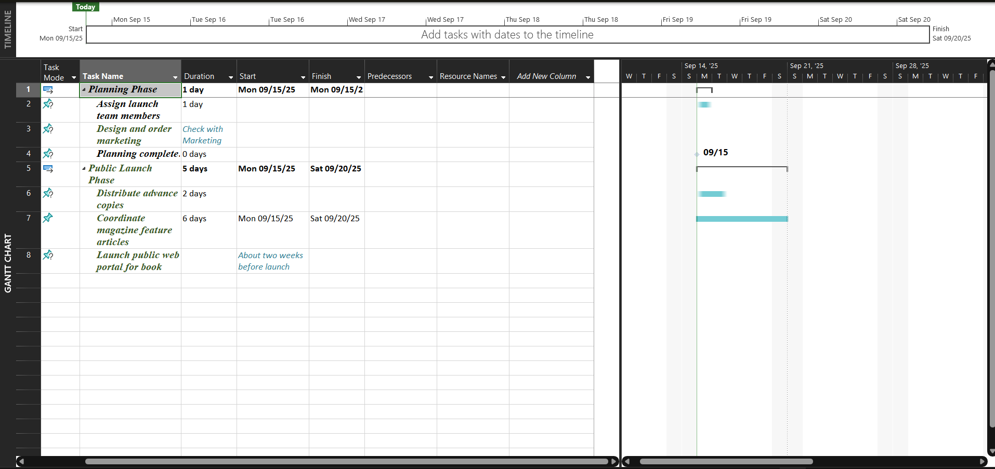

**3.5. Tạo ra các phụ thuộc về nhiệm vụ bằng các liên kết**

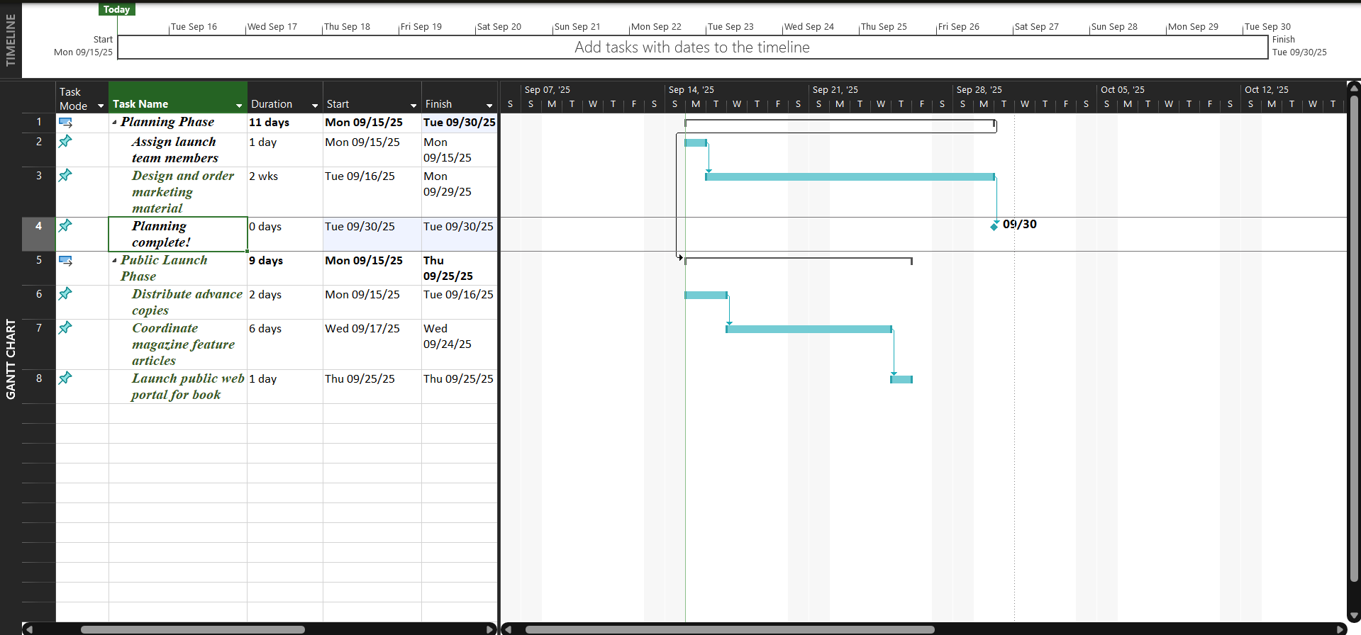

**3.6. Chuyển chế độ tiến độ của nhiệm vụ từ thủ công sang tự động**

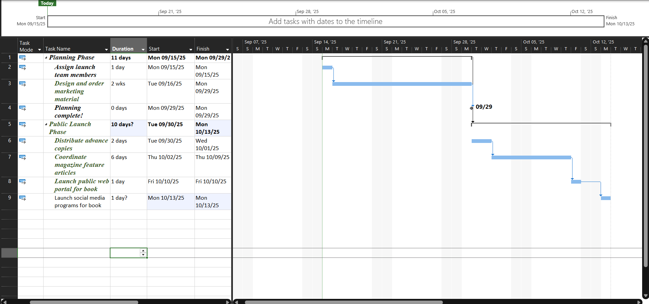

**3.7. Kiểm tra thời hạn thực hiện và ngày kết thúc của kế hoạch**

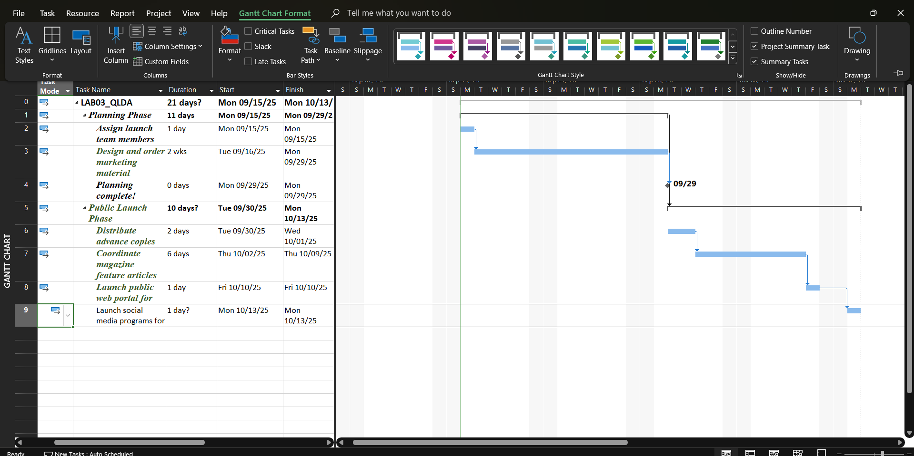

**3.8. Chú thích cho nhiệm vụ với ghi chú và siêu liên kết**

